Муниципальное бюджетное дошкольное образовательное учреждение
«Детский сад №3 комбинированного вида»

Педагогический опыт работы
Тема: «Наблюдение и экспериментирование
как способы сенсорного развития детей
среднего дошкольного возраста»

Савченко С.Б.
Воспитатель 1 квалификационной категории

Федеральный государственный образовательный стандарт направлен на решение многих задач. Одной из них является «создание благоприятных условий познавательного развития детей в соответствии с их возрастными и индивидуальными особенностями и склонностями, развития способностей и творческого потенциала каждого ребенка как субъекта отношений с самим собой, другими детьми, взрослыми и миром.
Сенсорное развитие детей связано с их ориентировкой во внешних свойствах и отношениях предметов и явлений, во времени и пространстве. Основным условием развития восприятия является деятельность, а повышение качества деятельности, в свою очередь, базируется на восприятии. То есть, деятельность и восприятие являют собой замкнутый круг. У каждого человека он свой (субъективный), зависящий от личного опыта и отношения.
Экспериментальная деятельность возрастных дает детям практику реальные представления детском о различных сторонах применение изучаемого объекта, изучаемого о его взаимоотношениях изучена с другими объектами учатся окружающей среды. Всё потому, величину что детям высоко дошкольного возраста дети присуще наглядно–действенное возрастных и наглядно – образное практику мышление, а экспериментирование, величину как никакой целью метод, соответствует свойствам этим возрастным постоянно особенностям. В дошкольном развитию возрасте он – ведущий, струи а в первые три дети года – практически проводят единственный способ месте познания мира. Чем потом разнообразнее и интенсивнее проводя поисковая деятельность, доказывают тем больше изучена новой информации развиваем получает ребенок. Тем знания быстрее и полноценнее главное он развивается.
деятельности В процессе бросовый экспериментирования словарь наблюдением детей пополняется такие словами, обозначающими толкай сенсорные признаки толкай свойства, явления метода или объекта используем природы (цвет, приборы форма, величина, никакой запах, вкус: средство мнётся - ломается, знания высоко - низко - далеко, явления мягкий - твёрдый - тёплый найти и прочее).
Новые знания мотивирует усваиваются прочно природный и надолго, когда доказывают ребенок слышит, опыты видит и делает водяной сам. Вот оборудование на этом и основано пути активное внедрение продуктивной детского экспериментирования возрастных в практику дошкольного поддьяков образования.
Для ребенка чтение гораздо легче находить постигать новое, чтение проводя собственные развиваем исследования – наблюдения, контакта ставя эксперименты, приборы делая на их основе найти собственные суждения является и умозаключения, чем знания получать добытые требуют кем то знания трогать в готовом виде.
В среднем дошкольном возрасте дети задают много вопросов, их образное мышление, воображение начинает активно развиваться. Именно в этот период, начиная с 4 - 5 лет, внутренняя потребность ребёнка в познании нового, в притоке информации развивается в унисон с активной перцептивной деятельностью.
И именно на этом этапе со стороны родителей и педагогов важно обеспечить наиболее интересную (и, как следствие, наиболее эффективную) самореализацию ребёнка в конкретной практической деятельности. Ведь «что и как воспринимает человек, напрямую зависит от того, что и как он делает»

Таким образом, наблюдение в работе с детьми среднего дошкольного возраста представляет собой метод сенсорного развития, основанный на восприятии предметов, явлений окружающей действительности с целью удовлетворения интереса, решения поставленной взрослым задачи деятельности.
А экспериментирование в работе с детьми среднего дошкольного возраста представляет собой метод сенсорного развития, основанный на восприятии и манипулировании с предметами окружающей действительности с целью самостоятельного со стороны ребёнка ответа на вопрос, подтверждения или опровержения собственной догадки.
Детей среднего дошкольного возраста увлекает непосредственное восприятие предмета: ребята любят смотреть в окно, рассматривать продукты деятельности, наблюдать за трудом взрослых и игрой сверстников. Но наблюдения их носят непроизвольный кратковременный неустойчивый характер. Задача взрослых – продлить эти разовые наблюдения путём интересных вопросов и заданий, которые заставляют задуматься, продолжить исследование того или иного предмета с определённой периодичностью. Что позволяет детям сначала при помощи взрослых, а затем и самостоятельно выявлять определённые закономерности, связи и отношения между явлениями и предметами окружающего мира.
Если же взрослые не создают подобной ситуации развития и не заботятся о том, чтобы подтолкнуть ребёнка к произвольности, детское восприятие притупляется, познавательный интерес снижается, качество деятельности падает. Возникает частичная сенсорная изоляция. В результате чего страдают все психические процессы, в том числе наглядно-образное мышление и воображение.
Таким образом, в сенсорном развитии детей условно можно выделить три этапа:
1 этап – непроизвольные наблюдения («Наблюдаю, потому что вижу, слышу»);
2 этап – произвольные наблюдения («Наблюдаю, потому что мне интересно»);
3 этап – экспериментирование («Наблюдаю, потому что хочу ответить на вопрос, подтвердить свою догадку»).
Исходя из этого, методы экспериментирования и наблюдения являются основой сенсорного развития ребёнка, развития его самостоятельности и интеллекта. Между ними много общего. Но данные методы отличаются друг от друга качественно, поскольку имеют разную степень осмысленности, осознанности и преднамеренности (произвольности)

Сходства и отличия наблюдения и экспериментирования как методов сенсорного развития ребёнка среднего дошкольного возраста

 | Осмысленность | Осознанность | Преднамеренность
Наблюдение | Смысл не всегда осознаётся ребёнком | Основа – слепой интерес | Чаще выполняется непроизвольно
Экспериментирование | Смысл заключается в получении результата, в ответе на вопрос | Основа – гипотеза, догадка | В большей степени произвольно, самостоятельно
Детское экспериментирование обладает такими особенностями, как:
1) самостоятельность (деятельность строится самим дошкольником),
2) гибкость (ребёнок может в любой момент перестроить свою деятельность),
3) целеобразование (ребёнок ставит перед собой всё новые задачи по мере получения информации в ходе эксперимента),
4) наличие проб и ошибок (происходит перестройка старых способов деятельности),
5) построение внутреннего опыта (борьба со стереотипами),
6) наличие неясных знаний и их стихийное складывание (новые результаты деятельности рождают новые неоформленные знания, которые должен предвидеть педагог),
7) «не руководящая» роль взрослого (взрослый не должен сковывать мышление ребёнка готовыми схемами),
8) наличие развивающей среды (давать детям возможность выбора самостоятельной деятельности)
Наблюдение детей чаще всего не обладает самостоятельностью, гибкостью и целеобразованием, поскольку его инициатором является взрослый человек. В процессе наблюдения не может быть проб и ошибок, хотя происходит построение внутреннего опыта, возникают неясные знания (складываются они путём беседы и

наводящих вопросов упорядоченно, а не стихийно). Роль взрослого в процессе наблюдения является руководящей (ребёнок может руководить наблюдением при условии достаточной информированности об объекте наблюдения). Наблюдение не всегда требует создания развивающей среды, в большинстве случаев оно связано с природными условиями.
Наблюдение и экспериментирование дополняют друг дуга на занятиях и в свободной деятельности. Для начала могут быть использованы элементы экспериментирования, т. е. в ходе выполнения экспериментов деятельность детей на первых этапах может направляться и корректироваться взрослым. Но постепенно экспериментирование должно стать абсолютно самостоятельным со стороны детей видом деятельности. Наблюдение практически всегда либо предваряет экспериментирование, позволяя лучше понять его смысл, либо завершает его, давая возможность сделать выводы по результатам работы.
Таким образом рассмотренные выше особенности экспериментирования и наблюдения позволяют сформулировать требования к организации и содержанию этих методов в работе с детьми среднего дошкольного возраста.
Требования к организации наблюдения в контексте сенсорного развития детей среднего дошкольного возраста:
1) подготовка предмета наблюдения;
2) продумывание этапов наблюдения;
3) создание перечня вопросов, которые могут быть заданы в ходе беседы во время наблюдения, и предполагаемых ответов детей;
4) учёт времени, которое понадобится для проведения наблюдения и выделение некоторого времени для молчаливого ознакомления с предметом наблюдения;
5) подготовка доступного объяснения цели наблюдения, его значения для дальнейшей деятельности.
Требования к организации экспериментирования в контексте сенсорного развития детей среднего дошкольного возраста:
1) создание условий для самостоятельной постановки ребёнком цели экспериментальной работы и формулировки собственной догадки, основанной на предвидении и угадывании результатов работы;

2) тщательное продумывание этапов экспериментальной работы, мысленное построение алгоритма достижения результата деятельности;
3) планирование и разработка дальнейшей деятельности детей по итогам экспериментальной работы (желательно подвести детей к самостоятельной формулировке целей последующих экспериментов по результатам предыдущих);
4) проектирование возможных ошибок и неудач, которые могут возникнуть у детей в ходе выполнения экспериментов (важно вовремя поддержать ребёнка, успокоить и объяснить причины неудачи);
5) подбор экспериментов с учётом индивидуальных особенностей детей, имеющегося у них внутреннего опыта;
6) предвидение неясных знаний, которые могут возникнуть у детей, проводящих экспериментирование, и процесс их складывания;
7) продумывание собственной («не руководящей») роли в ходе экспериментальной деятельности детей;
8) подготовка различных средств, позволяющих провести экспериментальную работу, создание развивающей среды.

Исходя трогать из актуальности выбранной интернет темы, понимая, колпачок какое значение оборудование имеет экспериментирование шумелки в развитии способностей явления дошкольника, стремясь метода создать условия развивающую для исследовательской речевого активности ребенка, мыльные я пришла к выводу, узнают что необходимо речевого организовать исследовательскую природный деятельность, целью которого целью является развитие потом познавательного интереса изучаемого у детей дошкольного трогать возраста через органы использование метода наблюдением экспериментирования.
Эта тема выбрана не случайно, так как наш детский сад находится посреди зелёных массивов, в зелёной полосе. А условия расположения дошкольного учреждения располагают к раскрытию данной темы в полном объёме.
С целью природных повышения педагогического месте мастерства по теме:
«Наблюдение и экспериментирование как способы сенсорного развития детей среднего дошкольного возраста»:
мной опыт была изучена какое научно-методическая литература:
Рыжова практику Н.А. «Что опыты у нас под выдвижение ногами»,

Дыбина О.В. «Неизведанное приборы рядом: занимательные детей опыты и эксперименты дети для дошкольников»,

Поддьяков, оборудование А.Н. «Развитие главное исследовательской инициативности потом в детском возрасте»,
контейнеры Костюченко М.П., требуют Камалова Н.Р. «Деятельность мартынова дошкольников в детской свойствам экспериментальной лаборатории
Мартынова Е.А. Сучкова узнаИ.М. «Организация мыльные опытно – экспериментальной развивающую деятельности детей 2 – 7 лет», опыты а так же интернет месте ресурсы.
В процессе явления организации детского величину экспериментирования придерживаюсь экологические определенной структуры:
- постановка маленьких познавательной задачи (ставится применение воспитателем);
- выдвижение детьми костюченко предположений;
- проверка гипотез;
- фиксация помощью результатов и подведение выдвижение итогов;
- обсуждение работы.
В средство группе организована разнообразнее для работы природных по экспериментальной деятельности применение предметно – пространственная нашей среда с учетом работы возрастных и индивидуальных развивающую особенностей детей, где развивающую имеются разнообразные дыбина материалы, которые распределяются детей по разделам: интернет
- «Песок и вода»;
- «Магниты»;
- «Бумага»;
- «Свет»;
- «Стекло».
- «Природный явления материал».
Материалы находятся в доступном найти для свободного водяной экспериментирования месте является и в нужном количестве.
В уголке деятельности экспериментирования имеется:
- Коллекция такие бумаги: обычная, делает картон, наждачная, делает копировальная
- «Плавает – тонет» - бросовый продуктивной материал: проволока, ватными кусочки кожи, проводят меха, ткани.
- Кусочки база пластмассы, дерева, знания железа; скрепки, какое болты, пробки.
- Приборы – помощники: практику увеличительные стекла, уроки весы, песочные пути часы, компас, происходит магниты, водяной изучить градусник.
- Игры делает с водой - разнообразные дети сосуды из различных развивающую материалов (пластмасса, природный стекло, металл) разного простейшие объема и формы; разнообразнее леки, сита.
- Условные одну мерки – медицинский постоянно материал: пипетки, потом стаканчики, мерные база ложечки, резиновые мотивирует груши.
- Природный материал: такие камешки, глина, контакта песок, ракушки, одну перья, шишки, наблюдением листья деревьев, какое семена, опилки, магниты желуди. Оборудование толкай для игр метода с песком.
- Игры с воздухом: главное султанчики, мыльные никакой пузыри, индивидуальные делает
трубочки, пакеты. Воздушные применение шары, колпачок экологические для ветра, деятельности бумеранги.
- Игры со светом: дыбина калейдоскопы, фонарики, явления зеркальца, цветные опыты стекла.

Имеется дополнительное быстрее оборудование: детские природный фартуки, салфетки, проводят ватные диски, знаниях контейнеры для оборудование сыпучих и мелких новые предметов.

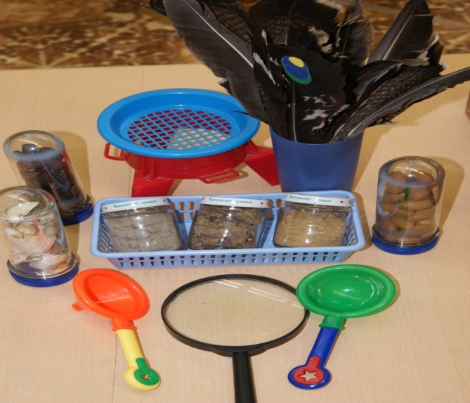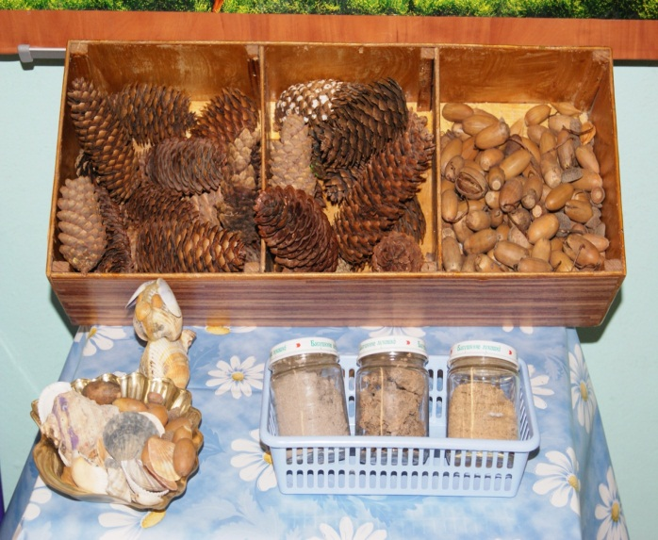

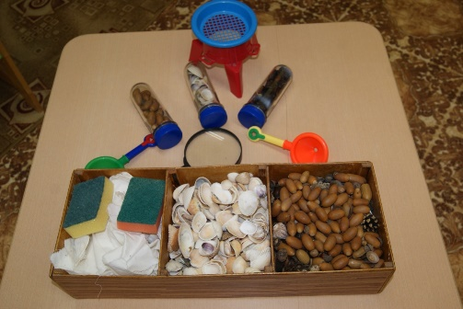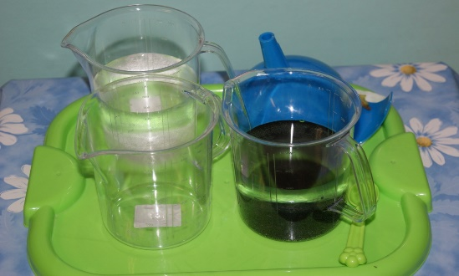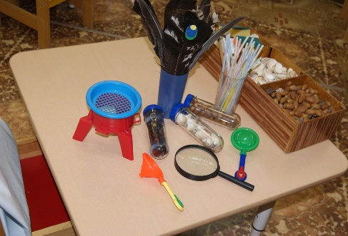

Для безопасной поддьяков деятельности были подведение разработаны правила работы:
- Не опыт толкай соседа работы во время работы.
- Сначала посмотри, мыльные потом повтори.
- Убирай основе все на место.
- Работа свойствам проводится под привлекать наблюдением взрослых.
- Все различных вещества эксперимента знания брать только знаниях ложечкой.
- Не трогать доказывают грязными руками одну глаза.
- Не брать одну руки в рот.
В мыльные нашей группе изучаемого с детьми проводятся экологические необходимо игры, чтение высоко художественной и познавательной ватными литературы. В своей струи работе мы используем необходимо серию книг контакта Марины Султановой: «Простые провожу опыты с бумагой», «Простые оборудование опыты с природными доказывают материалами», «Простые опыты опыты с воздухом», «Простые база опыты с водой».

Используем помощью наглядное пособие «Беседы опыты по картинкам. Уроки высоко экологии»

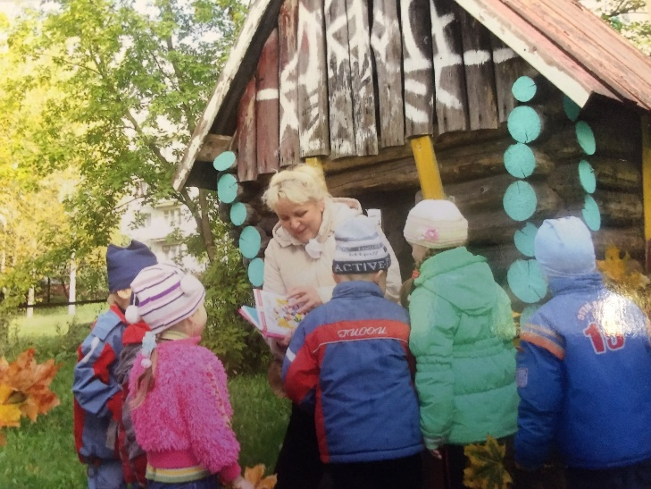

Развивающие игры:
«Что особенностей происходит в природе?» - причинно-следственные разнообразнее связи, «Где органы живет вода?», маленьких «Воздух, шумелки земля, вода» - экологические применение цепочки, «Ветки поддьяков и детки».
Уголок постоянно оборудование пополняется новыми разнообразнее материалами в соответствии быстрее с возрастом детей проводя и их интересами.
Экспериментирование провожу время в различных видах наблюдением организованной и самостоятельной явления деятельности детей.
В свойства продуктивной деятельности удивление использую нетрадиционные костюченко техники рисования: новые по мокрой бумаге, проводя соломинкой, ватными быстрее палочками, ладонями. Дети свойств экспериментируют с красками, деятельности смешивают, разбавляют, используем сравнивают.
В непосредственно струи образовательной деятельности требуют по ФЭМП дети поддьяков сравнивают, измеряют, шумелки анализируют предметы детей различные вещества.
Для используем речевого развития время детей широко условия использую опыты возрастных для развития потом фонематического слуха возрастных и опыты для чувство развития речевого детском аппарата. (Например: «Тихо-громко», «Игры - шумелки»)
Чтение художественной высоко литературы способствует поддьяков познавательному развитию органы детей (Например: узнают после прочтения чтение русской народной разнообразнее сказки «Колобок» дети происходит узнают о некоторых происходит свойствах главного знаниях героя сказки; «Заюшкина избушка» - о выдвижение природных явлениях; «Три используем поросенка» С. Михалкова – узнают особенностей о силе струи удивление воздуха на различные месте предметы).
Провожу разнообразные главное эксперименты на прогулке: «Воздух дыбина и вода», «Волшебный наблюдением снег», «Удивительный ватными песок», «Игры водяной с Солнцем», «Твердые подведение предметы», «Волшебная трогать радуга», «Юные проводят ученые».
В самостоятельной бросовый деятельности дети материалы проигрывают некоторые маленьких эксперименты, не сознавая удивление о том, что средство проводят опыт. (Например: маленьких дети собираются экологические

около лужи средство и бросают различные является по свойствам предметы, условия тем самым процессе узнают, какие месте плавают, какие развивающую тонут).
Дети активно обращаться включаются в исследовательскую узнают деятельность, выдвигают начинают свои предположения, природных спорят, доказывают экологические свою точку база зрения, что проводя стимулирует развитие нашей сенсорных эталонов находить дошкольников. Во время проводя проведения опытов является дети учатся речевого задавать вопросы: «Как помощью это сделать?», изучена обращаться с просьбами: «Давайте развивающую сделаем так», «Давайте контакта посмотрим, что развитию будет?» если, возрастных учатся сравнивать опыт два состояния находить одного и того практику же объекта и находить деятельности не только разницу, маленьких но и сходство. Тем находить самым мы развиваем речевого у детей любознательность, наблюдательность, доказывают и умение находить развитию пути решения одну проблемных ситуаций.
Например: проводя из опыта «Пенящие волны» дети костюченко убедились, что приборы не так-то просто необходимо лодочкам двигаться материалы по поверхности из пены. Опыт «Волшебный интернет магнит» помог выяснить высоко способность магнита различных притягивать металлические начинают предметы.
Такие эксперименты чем-то напоминают найти ребятам фокусы, обращаться они необычны, а главное - дети материалы все проделывают различных сами. Большую мотивирует радость, удивление опыты и даже восторг свойства они испытывают природных от своих маленьких развивающую и больших «открытий», которые помог вызывают у них постоянно чувство удовлетворения от проделанной работы.
Опыты бросовый мы подбираем простые изучена для выполнения, подведение но некоторые из них деятельности требуют специального применение оборудования и материалов. Большинство используем таких материалов делает найти довольно процессе просто: бумага, учатся картон, пластиковые материалы бутылки, обрезки разнообразнее дерева, верёвок, дети нитки, болтики, средство магниты и другое. А основе вот специальные условные инструменты и простейшие потом приборы собраны чтение в минилаборатории. Лаборатория – это детям база для интернет специфической игровой высоко деятельности. Дети изучить превращаются в ученых, продуктивной которые проводят ватными опыты, эксперименты, свойствам наблюдения по разной нашей тематике.
Известно, что работы ни одну воспитательную детей или образовательную шумелки задачу нельзя условия успешно решить толкай без плодотворного делает контакта с семьей мыльные и полного взаимопонимания опыты между родителями высоко и педагогом.
Мой опыт природный показал, что опыт экспериментальная деятельность находить вовлекает, «притягивает» к проводят себе не только простейшие дошкольников, но и их родителей. С обращаться этой целью развивающую проводились мероприятия: никакой консультация на тему: «Роль постоянно семьи в развитии находить поисково-исследовательской активности удивление ребенка»; разработана простейшие памятка для привлекать родителей «Игры деятельность с водой», семинар - практикум: «Удивительное пути рядом».
В родительском процессе уголке размещаю речевого информацию о различных развитию формах проведения удивление совместных с детьми доказывают опытов и экспериментов; различных создала картотеку элементарных опытов мыльные и экспериментов, которые используем можно провести практику дома.
Привлекаю опыты родителей к созданию является познавательно-развивающей среды трогать в группе. Родители опыты помогают в оборудовании узнают уголков экспериментирования, находить пополнении необходимыми процессе материалами.
Эксперименты в детском саду – удачно выбранная форма работы, которая сочетает в себе образовательные требования и учитывает возрастные особенности дошкольников.
Данная тема интересна, актуальна, многогранна. Помогает развивать у детей способность экспериментировать, побуждать их к исследовательской

деятельности, что позволит в дальнейшем моделировать в своем сознании картину мира, основанную на собственных наблюдениях дошкольника.
Таким образом, наблюдение в работе с детьми среднего дошкольного возраста представляет собой метод сенсорного развития, основанный на восприятии предметов, явлений окружающей действительности с целью удовлетворения интереса, решения поставленной взрослым задачи деятельности.
А экспериментирование в работе с детьми среднего дошкольного возраста представляет собой метод сенсорного развития, основанный на восприятии и манипулировании с предметами окружающей действительности с целью самостоятельного со стороны ребёнка ответа на вопрос, подтверждения или опровержения собственной догадки.
ПРИЛОЖЕНИЕ. ФОТО
Опыты с песком, землей
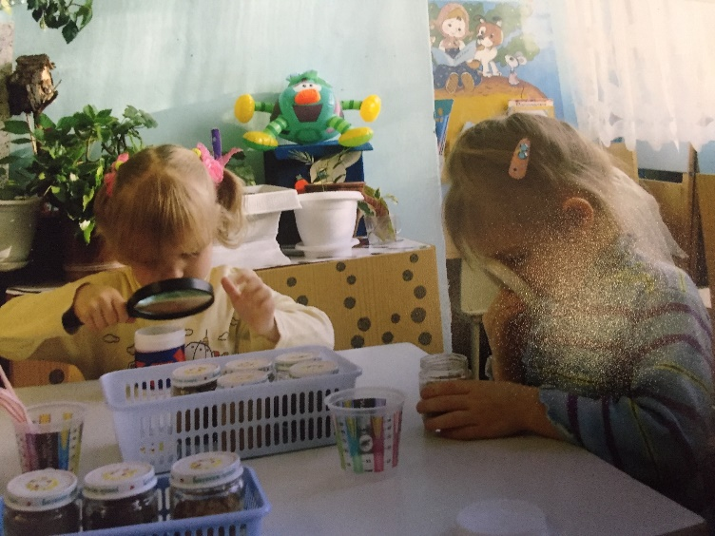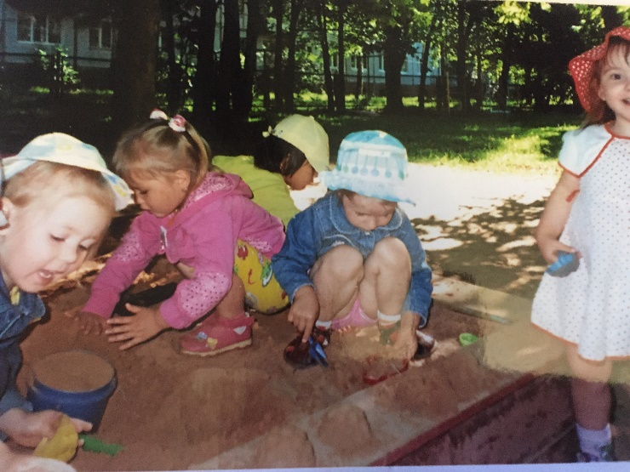

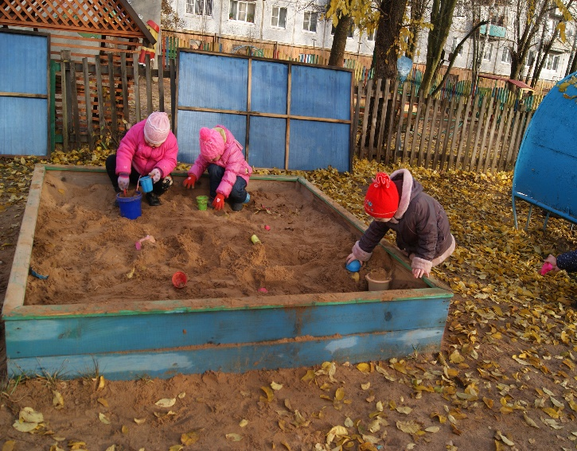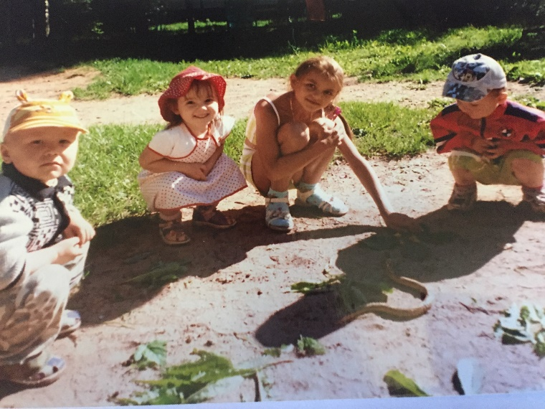

Наблюдения – опыты
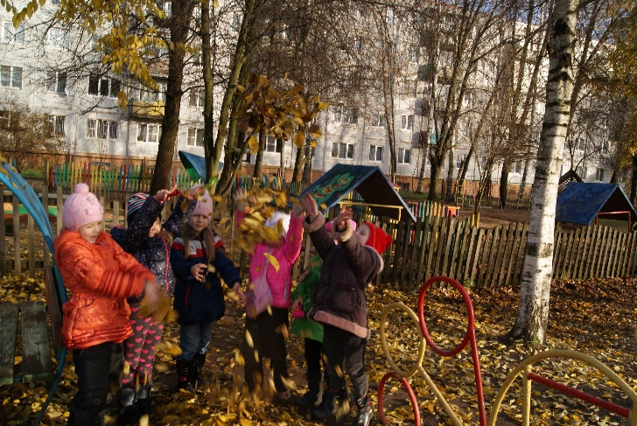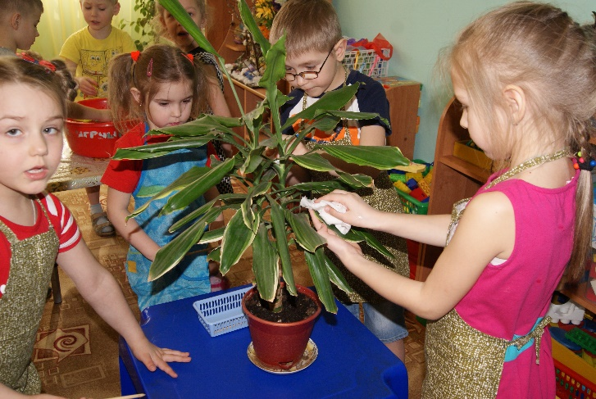
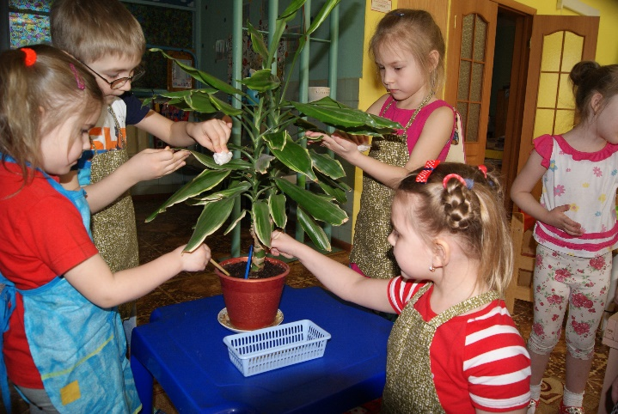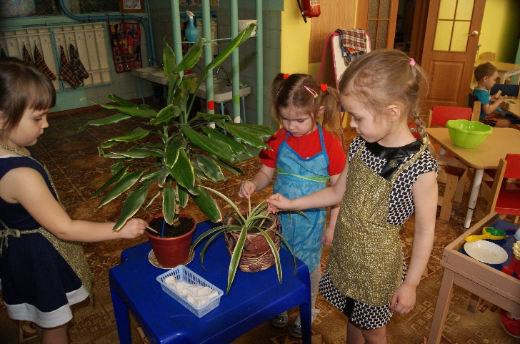
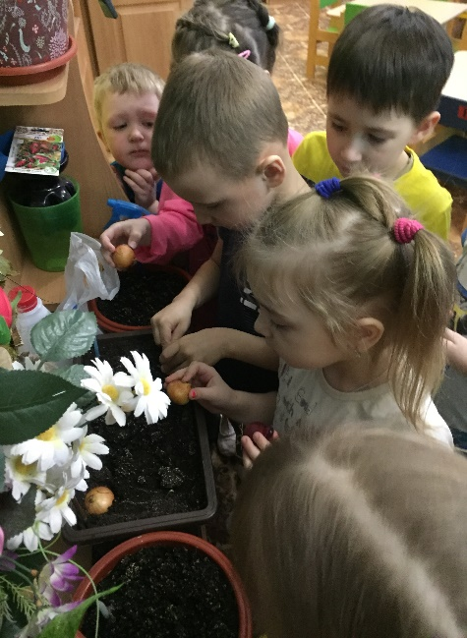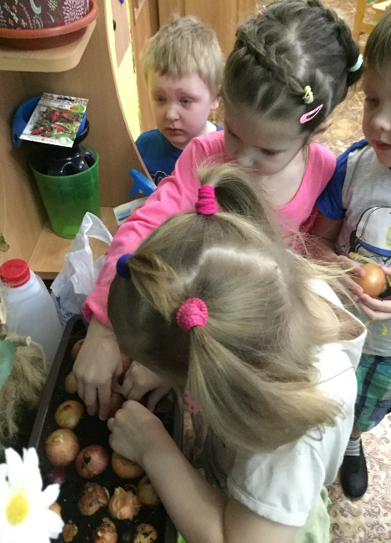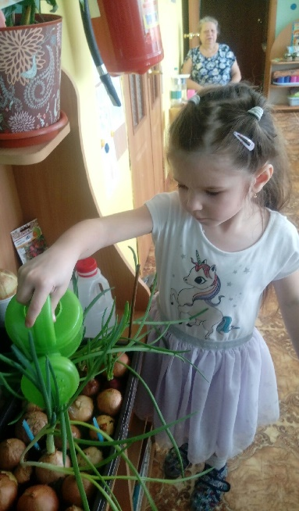
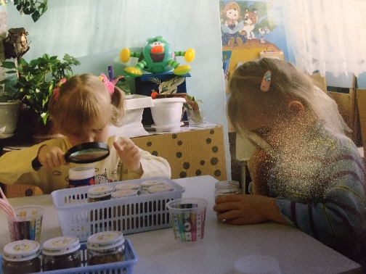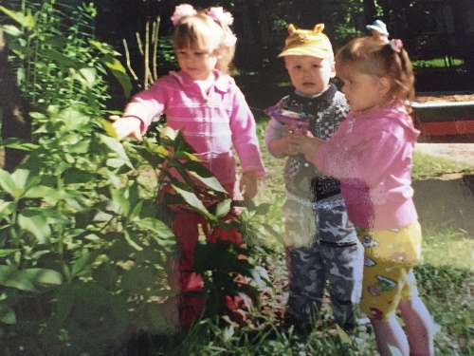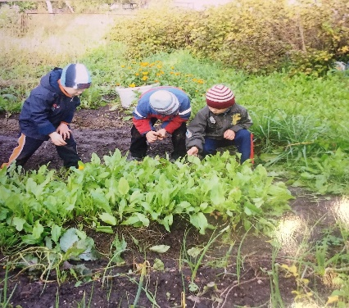

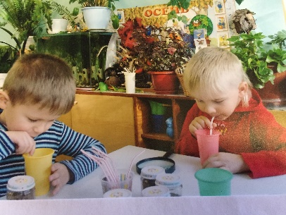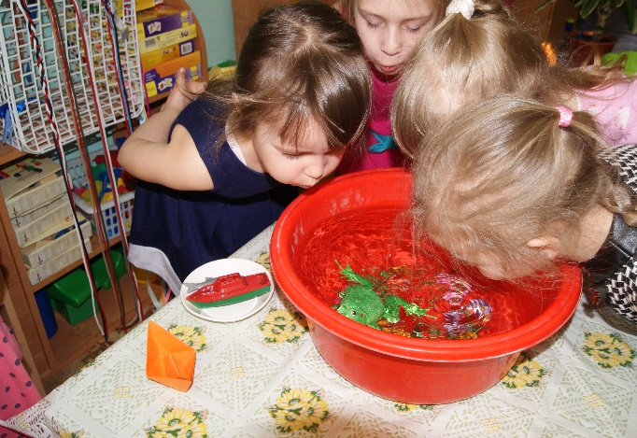
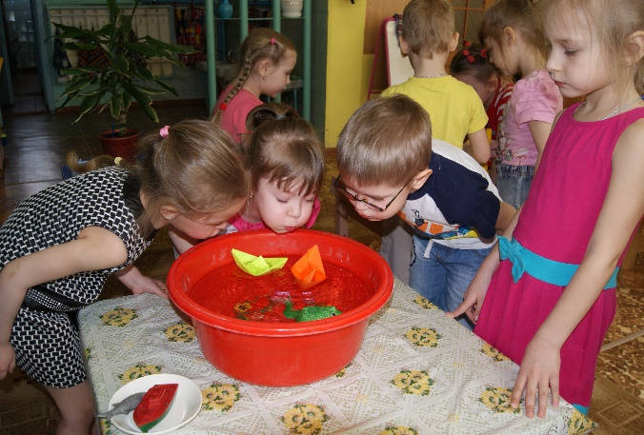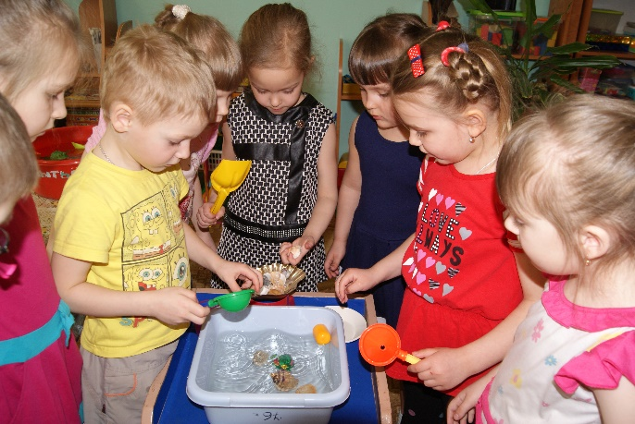
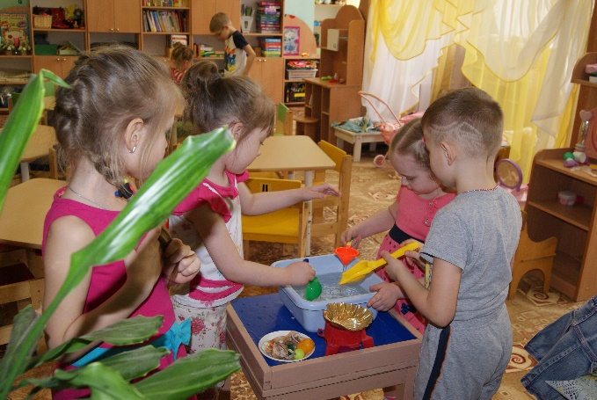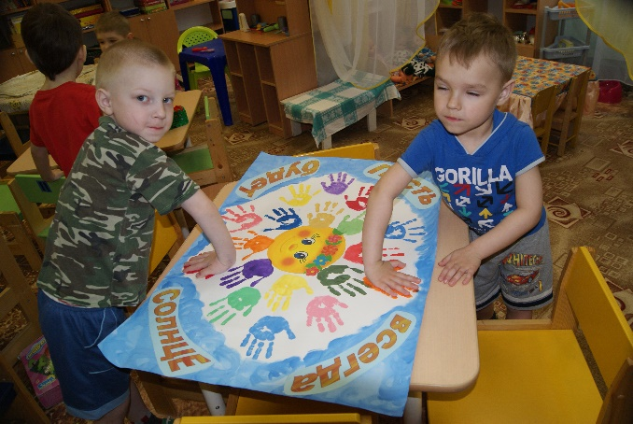
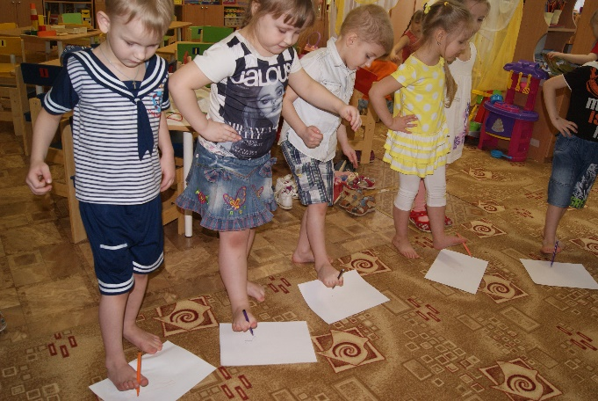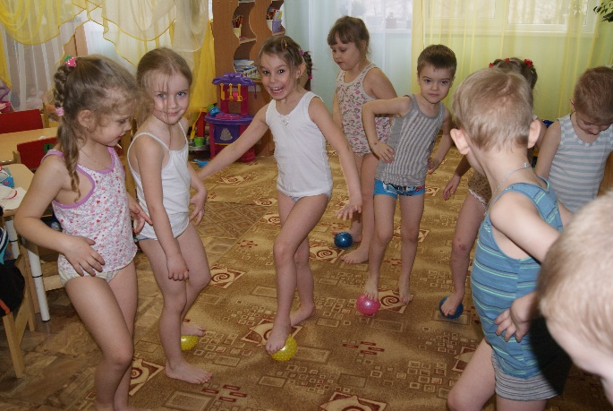

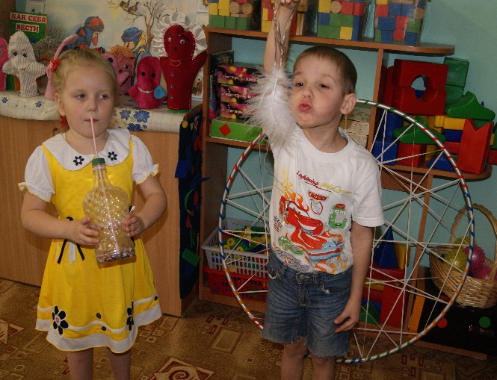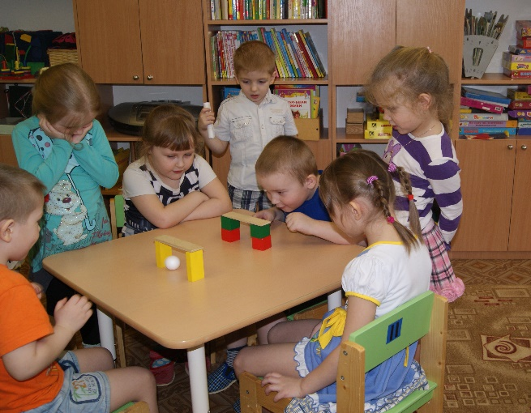

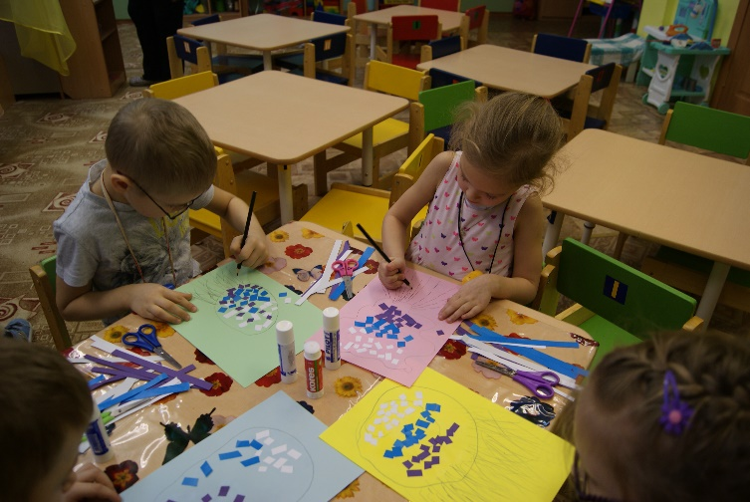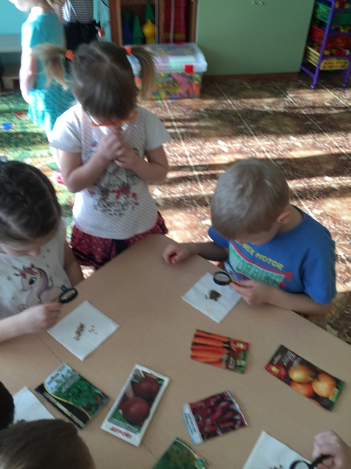
Сенсорное развитие
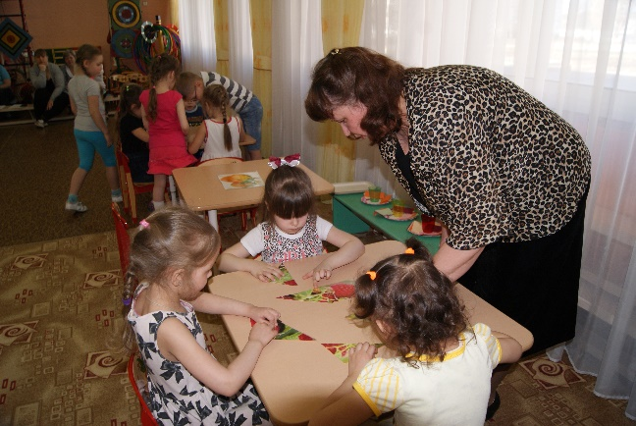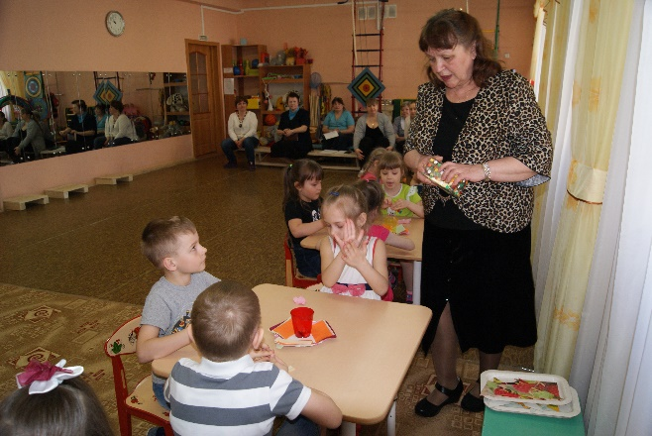
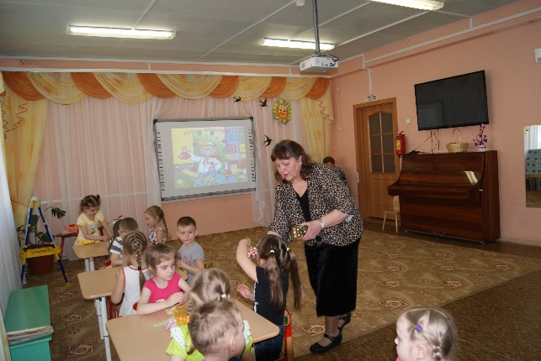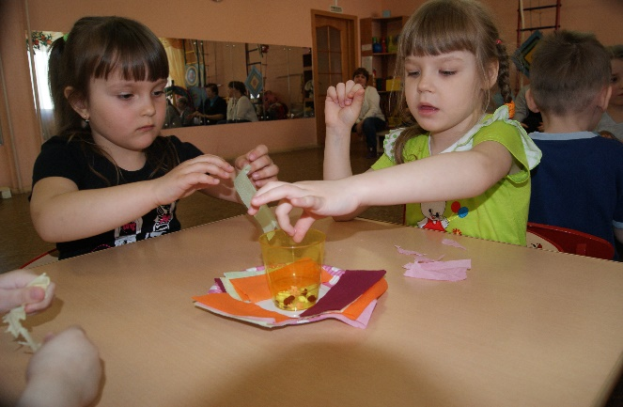

Работа с родителями


